**Варавич Ян Андреев младший (Warawicz Jan Stefan)**

28 мая 1802 г – крещение (НИАБ 136-13-894, лист 46об, №17/1802-р (ориг)).

**НИАБ 136-13-894:** Лист 46об. **Метрическая запись №17/1802-р (ориг).**

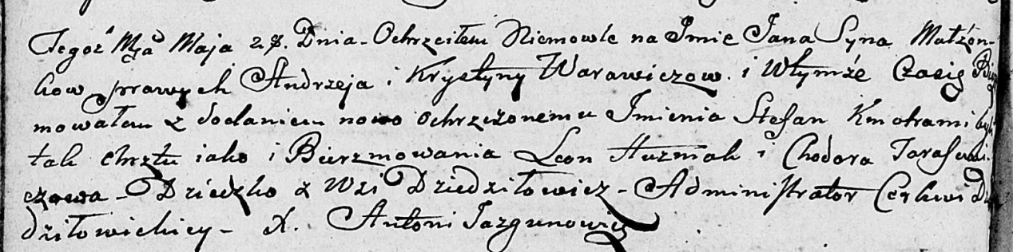

Дедиловичская Покровская церковь. 28 мая 1802 года. Метрическая запись о крещении.

Warawicz Jan Stefan – сын родителей с деревни Дедиловичи.

Warawicz Andrzey – отец.

Warawiczowa Krystyna – мать.

Huzniak Leon – кум.

Tarasewiczowa Chodora – кума.

Jazgunowicz Antoni – ксёндз.